高考数学总复习第四讲：参数问题
- 专题概述：什么是参数
数学中的常量和变量相互依存，并在一定条件下相互转化．而参数（也叫参变量）是介于常量和变量之间的具有中间性质的量，它的本质是变量，但又可视为常数，正是由于参数的这种两重性和灵活性，在分析和解决问题的过程中，引进参数就能表现出较大的能动作用和活力，“引参求变”是一种重要的思维策略，是解决各类数学问题的有力武器．
参数广泛地存在于中学的数学问题中，比如：代数中、函数的解析式，数列的通项公式；含参数的方程或不等式；解析几何中含参数的曲线方程和曲线的参数方程等等．
参数是数学中的活泼“元素”，特别是一个数学问题中条件与结论涉及的因素较多，转换过程较长时，参数的设定和处理的作用尤为突出，合理选用参数，并处理好参数与常数及变数的联系与转换，在某些问题的求解过程中起到了十分关键的作用．
- 例题分析
1．待定系数法
待定系数法是指利用已知条件确定一个解析式或某一数学表达式中的待定参数的值，从而得到预期结果的方法．
待定系数法是解决数学问题时常用的数学方法之一．要判断一个数学问题能否使用待定系数法求解，关键是要看所求数学问题的结果是否具有某种确定的数学表达式，如果具有确定的数学表达式，就可以使用待定系数法求解．
（1）用待定系数法求函数的解析式或数列的通项公式
例1． ，当x ∈(-2,6)时，f(x)>0当
时，f(x)<0
求a、b及f(x)
解 当a=0时，显然不符合题设条件，故a≠0，于是可由题设条件画出f(x)的草图．如图所示
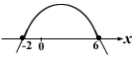
由图知，x=-2和x=6是方程 的两根，a<0利用一元二次方程的根与系数的关系，得：
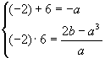解得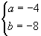
∴
例2．已知函数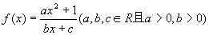 是奇函数，当x>0时，f(x)有最小值2，并且x>0时，f(x)的递增区间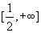
求函数f(x)的解析式．
解 ∵f(x)是奇函数，∴f(-x)=-f(x)
即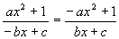 ，从而求得c=0
∵a>0,b>0,当x>0时，
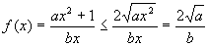
当且仅当 ，即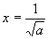 时取等号．
即当 时，f(x)取最小值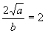 ，得a=b²
∵x>0时，f(x)的递增区间是 ，故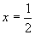 时，f(x)取得最小值
∴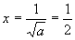 ，故a=4，从而b=2
∴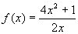 ．
注：本题给出函数f(x)的表达形式，欲求f(x)的解析式，就是利用待定系数法，根据题设条件求出a、b、c的值，
例3．已知数列{a_{n}}的通项 ，是否存在等差数列{b_{n}}，使 ，对一切自然数n都成立，并说明理由．
分析 题目给出的条件是等式，等差数列{b_{n}}具有确定的形式，可设b_{n}=a₁+(n-1)d或b_{n}=pn+q，这两者是等价的，可利用待定系数法，根据题设条件看参数a₁,d或p,q的值是否存在．
解法一：假设存在等差数列{b_{n}}，使对一切自然数n都成立．
设 （p,q为待定系数），则
令n=1，得p+q=4 ①
令n=2，得5p+3q=18 ②
由①②联立，解得p=3,q=1故b_{n}=3n+1，但这样得到的{b_{n}}只是必要条件，也就是还必须证明其充分性，需用数学归纳法证明：对一切自然数n，等式：
成立
（证明略）
解法二：可设 ，请同学们自行完成．
（2）用待定系数法求曲线方程
含参数的曲线方程中，参数值确定，方程随之确定，这就为求曲线方程提供了一种有效方法——待定系数法，这是平面解析几何的重要内容．
例4．已知抛物线的对称轴与y轴平行，顶点到原点的距离为5；若将抛物线向上移3个单位，则在x轴上截得的线段为原抛物线在x轴上截得线段的一半；若将抛物线向左平移1个单位，则抛物线过原点，求抛物线的方程．
解 根据题设可设所求的抛物线方程为：
其中h,a,k为待定系数，因此，必须建立关于h,a,k的三个独立等式．
由顶点到原点的距离为5，知 ①
由抛物线(*)向上平移3个单位后的方程为：
令y=0，得方程： ，设其二根为x₁,x₂，则在x轴上截得线段长为：在原抛物线(*)中，令y=0，得 设其二根式为x₃,x₄，则在x轴上截得的线段长为：
依题意有：
②
又由抛物线(*)向左平移1个单位后的方程： 过原点，得 ③
由①②③联立，解方程组得：
故所求抛物线方程为：
例5．若双曲线C满足下列三个条件：
①C的实轴在y轴上；
②渐近线方程为： ；
③当A(5,2)到此双曲线上动点P的最小距离为3．
求双曲线C的方程．
解 由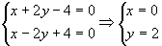
故所求双曲线的中心为（0，2），又实轴在y轴上，故设双曲线方程
为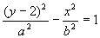 (*)
由渐近线的斜率知：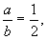 即b=2a
故所求方程(*)化简为：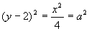
设双曲线上点P(x,y)到点A(5,2)的距离为d，则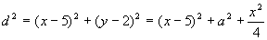 =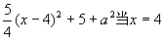 时，d²最小值5+a²
依题意有：5+a²=9，∴a²=4
故所求双曲线C的方程为：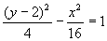
说明 引入含参数的曲线方程，用以表示具有某种共同性质的曲线系，再利用题设条件确定参数的值，从而求得曲线的方程，这种待定系数法，体现了引参求变，变中求定的思维策略．
2．含参数的方程与不等式
例6．设a ∈R，且a≥0，在复数集C内解关于z的方程： ．
解 由原方程可得 ，可知z为实数或纯虚数．
若z ∈R，则 ，由原方程化为
由于a ≥0，判别式Δ=4+4a>0恒成立．
解得 故
若z为纯虚数，设 ，原方程化为
判断式 Δ=4(1-a)，当 时，
此时，
当a>0时，△＜0，方程无实根，原方程无解，
综上，当 时，原方程的解是 ；当a>0时，原方程的解是
例7． 已知a∈R，解不等式
解 若a=0，则不等式等价于两个不等式组：
（Ⅰ）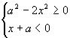 （Ⅱ）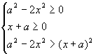
当a<0时，（Ⅰ）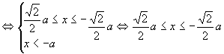
（Ⅱ）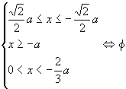
当a>0时（Ⅰ）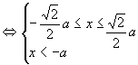 解集为φ
（Ⅱ）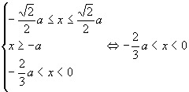
综上：当a＜0时，解集为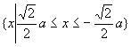 ；
当a=0时，解集为φ；
当a＞0时，解集为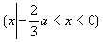 ．
说明 通过这一组含参数的方程与不等式的问题的分析研究可以看出，方程或不等式的解集与各项系数之间有着相互确定的密切关系，引入参数的思想方法，可深化对这种关系的认识提高相互转化的能力．
3．含参数的曲线方程与曲线的参数方程．
（1）含参数的曲线方程的应用．
例8．已知函数 （m为参数）
求证（Ⅰ）不论m取何值，此抛物线的顶点总在同一直线L上，（Ⅱ）任意一条平行于L且与抛物线相交的直线被各抛物线截得的线段长都相等．
解 将解析式变形为：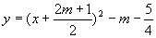
可知抛物线的顶点坐标是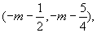 即顶点轨迹的参数方程是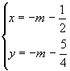
消去参数m，得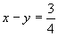 ，说明不论m取何值，顶点均在直线L：上．
（Ⅱ）设平行于L的直线L的方程为y=x+b，代入抛物线方程，得
当 ，即 时，直线L与抛物线有两个交点A和B．
= 与m无关
说明直线L被各抛物线截得的线段长都相等．
（2）曲线的参数方程的应用
例9．点P(x,y)在椭圆 上移动时，求函数 的最大值．
解析 显然，要设法将二元函数的最值问题转化为求一元函数的最值问题，因此选用该椭圆的参数方程．
由于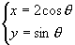 代入函数解析式中，
于是
=
=
令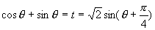
∴ 于是
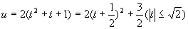
当 即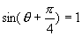 时，u有最大值．
∴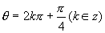 时，u的最大值为 ．
三、解题训练
１．函数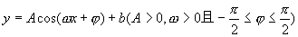 在一个周期内，当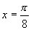 时，y有最大值1，当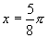 时，y有最小值–3，求函数解析式．
2．已知二次函数，满足，，求f(-2)的取值范围．
3．是否存在常数a,b,c使得等式
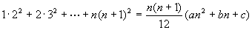
对于一切自然数n都成立？并证明．
4．已知 ，试求a的取值范围，使 ．
5．已知关于x的二次函数 在区间 内单调递增，求a的取值范围．
6．已知两点P(-2,2)，Q(0,2)以及直线L∶y=x，设弦长为 的线段AB在直线L上移动，求直线PA和QB的交点M的轨迹方程．
7．已知两定点A(-1,0)、B(1,0)，P是圆C： 上任意一点，求使 的最小值及相应的点P坐标．
8．过椭圆 的一个焦点F₁作一直线交椭圆于M,N两点，设 ，问α取何值时，|MN|等于椭圆短轴的长．
四、练习答案
1．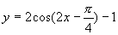
2．
3．存在常数a=3,b=11,c=10
4．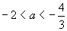
5．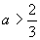
6．
7．选用圆的参数方程：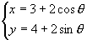
最小值为20，此时点P坐标为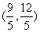
8．